Лекция 7. Руководство. Власть. Лидерство

1. Руководство в организации
2. Понятие и модели лидерства
3. Понятие и формы власти
4. Стили руководства

1. Руководство в организации

В литературе основное внимание уделяется методам управления персоналом, но на современном этапе рыночных отношений не менее важен личный вклад руководителя в развитие организации.
Руководитель — это человек, который одновременно является лидером и эффективно управляет своими подчиненными. Его цель — влиять на других таким образом, чтобы они выполняли работу, порученную организации.
Всю работу по управлению можно разделить на две части (рис. 1):
— управление деятельностью фирмы;
— управление людьми (персоналом).
Руководитель должен иметь:
— широкое общее представление о положении дел за пределами своего подразделения, осознание изменений во внешней среде и возможностях их использования;
— чуткость к ситуациям внутри и вне фирмы;
— творческий подход и умение мотивировать действия, решения свои и персонала;
— желание и способность сотрудничать;
— понимание результатов, умение планировать и выполнять планы;
— способность идти на риск;
— способность принимать решения;
— готовность дать оценку полученным результатам и определить программу развития фирмы и ее персонала.
В повседневной работе руководитель должен постоянно (а не случайно) получать результаты, иметь личный план работы, четко планировать деятельность подчиненных, делегировать им необходимые права и ответственность, обеспечивать четкую оценку деятельности подчиненных, обеспечить деятельность подразделения независимо от себя (например, подготовив заместителя), гордиться собою и подчиненными, желать сотрудничать, разрешать конфликты и т.д.
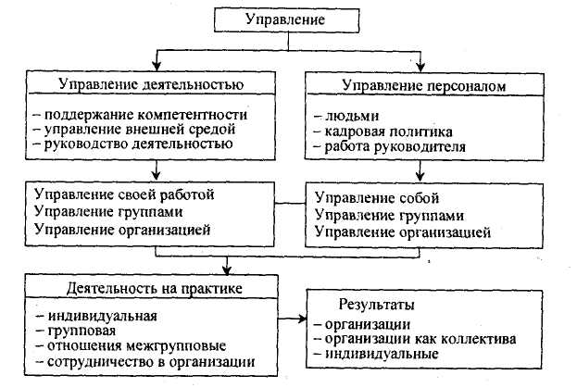
Рисунок 1 - Основные виды управления

2. Понятие и модели лидерства
По своему отношению к работе руководители делятся на пассивных и активных. Пассивные используют, как правило, принципы деятельности, выработанные другими, замыкаются преимущественно на своих подчиненных, пытаясь контролировать все их действия. В повседневной работе такие менеджеры ограничиваются решением узких проблем, причем с рутинных позиций. Они берутся лишь за то, что служит на пользу их карьере и позволяет «набрать очки», действуя только наверняка, не пытаются расширить кругозор, а нехватку знаний и идей пополняют их воровством у своих подчиненных.
В противоположность пассивному руководитель активного типа не сидит на месте, стремится к испытаниям, полностью отдает себя работе. Он обладает четкими жизненными установками, требователен к себе и окружающим, стремится к совершенству. Такой руководитель постоянно находится в гуще жизни, непрерывно вырабатывает и пересматривает и соответствии с обстановкой принципы деятельности для себя и для других. Он стремится конструктивно использовать любые, даже конфликтные ситуации, не боясь риска и ответственности. Активный менеджер ищет и устанавливает срочные контакты с окружающими, поощряет их самостоятельность, дает возможность выдвинуться. У активного менеджера есть все необходимые задатки для того, чтобы стать лидером коллектива, совмещающим в себе официальное признание руководства и неофициальное — подчиненных.
Окружающие, как считают психологи, воспринимают лидера по четырем основным моделям:
— один из нас;
— лучший из нас — образец для подражания;
— воплощение добродетелей;
— оправдание всех ожиданий.
В соответствии с этим окружающие строят свое отношение к лидеру, позволяют ему распространять свое влияние на коллектив и каждого в отдельности.-
Лидер — лицо, эффективно осуществляющее формальное и неформальное руководство.
Лидерство — это способность оказывать влияние на отдельные личности и группы, направляя их усилия на достижение целей организации.
Влияние — это любое поведение одного индивидуума, которое вносит изменения в поведение, отношения, ощущения и т.п. другого индивида. Конкретные средства, с помощью которых одно лицо может влиять на другое, могут быть самыми разнообразными: расположение, просьба, приказ, пожелания, угроза увольнения. Руководители должны оказывать влияние таким способом, который легко предсказать и который ведет не просто к принятию данной идеи, а к действию — фактическому труду, необходимому для достижения целей организации.
• Лидер предан своей фирме, он не принижает свою фирму в глазах сотрудников и не унижает своих сотрудников в глазах руководства фирмы.
• Лидер должен быть оптимистом. Оптимист всегда охотно выслушивает других и их идеи, потому что он всегда ждет хороших новостей. Он думает, что люди по преимуществу готовы прийти на помощь, обладают творческим началом, стремятся к созиданию.
• Лидер любит людей. Лучшие лидеры заботятся о своих сотрудниках. Их интересует, что делают другие. Хороший лидер доступен и не прячется за дверью кабинета. Лучшие лидеры человечны, они отдают себе отчет в собственных слабостях, что делает их терпимее к слабостям других.
• Лидер должен быть смелым. Он всегда попытается найти новый способ выполнить задачу только потому, что этот способ лучше. Но он никогда не делает это необоснованным. Если он разрешит работнику провести эксперимент и тот окончится неудачей, то он не возложит вину на работника и не потеряет в него веру.
• Лидер обладает широтой взглядов. Он никогда не скажет: «Это не мое дело». Лидер проявляет большой интерес ко всем аспектам деятельности фирмы.
• Руководитель должен быть решительным. Лидер всегда готов принимать решения. Когда есть вся необходимая информация, то правильное решение всегда лежит на поверхности, однако когда известны не все исходные данные, а решение все равно необходимо принять, то требуется настоящая смелость, чтобы принять решение и сознавать при этом, что оно может быть ошибочным.
• Лидер тактичен и внимателен. Основной принцип: критиковать работу, а не человека, ее выполняющего. Один мудрец сказал, что каждое критическое замечание нужно упаковывать как бутерброд — меж двух ломтей хвалы.
• Справедливость — тоже важная черта лидера. Например, если сотрудник получает надбавку, а он ничего не сделал, чтобы ее заслужить, появится много недовольных. Когда подчиненный совершает ошибку, ему следует указать на нее, он должен ее признать, а потом надо забыть об этом.
• Лидер всегда честен. Быть честным по отношению к руководству — это говорить вышестоящим менеджерам то, что им, возможно, не всегда приятно слышать. Быть честным по отношению к подчиненным — это говорить, когда они правы и когда они неправы. Быть честным — это умение признавать свои ошибки. Не всегда легко сказать правду, не ущемив чувства других и не показавшись бестактным, но честность в интересах общего блага — фирмы и ее сотрудников — всегда должна быть превыше всего.
• Лидер честолюбив. Он радуется не только за себя, но и за достижения сотрудников и разделяет их успех.
• Лидер последователен и скромен. Он не нуждается в лести окружающих, к тому же ему не надо скрывать свои ошибки.
• Лидер должен быть наставником. Он помогает своим подчиненным развивать в себе уверенность, любовь к людям, честолюбие, энтузиазм, честность, уравновешенность и решительность.
• Лидер уверен в себе. Уверенность в себе без заносчивости, вера в свои силы без высокомерия — вот отличительные черты сильного лидера.
Таким образом, нельзя обозначить лидерство какой-то формулой. Это искусство, мастерство, умение, талант. Некоторые люди обладают им от природы. Другие — обучаются этому. А третьи никогда этого не постигают. В конце концов, каждый находит свой стиль. Нужно иметь в виду, что не существует и не будет существовать менеджера, обладающего универсальными способностями и одинаково эффективно действующего в любой ситуации.

3. Понятие и формы власти
Для того чтобы сделать свое лидерство и влияние эффективным, руководитель должен развивать и применять власть.
Власть — это возможность влиять на поведение других.
В дополнение к формальным полномочиям руководителю требуется власть, так как он зависит от людей как в пределах своей цепи команд, так и вне ее. Власть и влияние, инструменты лидерства, являются фактически единственными средствами, которыми располагает руководитель для разрешения разнообразных ситуаций. Если руководитель не обладает достаточной властью, чтобы влиять на тех, от кого зависит эффективность его деятельности, он не сможет получить ресурсы, необходимые для определения и достижения целей через других людей. Таким образом, власть является необходимым условием успешной деятельности организации.
Во всех организациях для достижения эффективного функционирования необходимо надлежащее применение власти. В различных подразделения организации руководитель зависит от своего непосредственного начальства, подчиненных и коллег.
Без содействия этих людей он не может эффективно осуществлять свои функции. Многие руководители также напрямую зависят от людей и организации, находящихся вне их собственной организации — поставщиков, заказчиков, конкурентов, регулирующих их деятельность, ведомств и профсоюзов.
Влияние и власть в равной мере зависят от личности, на которую оказывается влияние, а также от ситуации и способности руководителя. Не существует реальной абсолютной власти, ибо никто не может влиять на всех людей во всех ситуациях. Сколько власти имеет тот или иной человек в данной ситуации, определяется не уровнем его формальных полномочий, а степенью зависимости от другого лица. Чем больше зависимость от другого лица, тем больше власть данного лица. Это можно выразить следующей формулой: уровень влияния облеченного властью лица А на лицо Б = степени зависимости лица Б от лица А.
Обычно руководитель имеет власть над подчиненными, потому что те зависят от него в таких вопросах, как повышение заработной платы, рабочие задания, продвижение по службе, расширение полномочий, удовлетворение социальных потребностей и т.п. Однако в некоторых ситуациях подчиненные имеют власть над руководителем, который зависит от них в таких вопросах, как необходимая для принятия решений информация, неформальные контакты с людьми в других подразделениях, чье содействие необходимо для руководителя, влияние, которое подчиненные могут оказывать на своих коллег, и способность подчиненных выполнять задания.
Поскольку подчиненные часто тоже обладают властью, использование руководителем в одностороннем порядке своей власти в полном объеме может вызвать у подчиненных такую реакцию, при которой они захотят продемонстрировать свою собственную власть. Это может привести к напрасной трате усилий и снизить уровень достижения целей, поэтому эффективный руководитель старается поддерживать разумный баланс власти, достаточной для обеспечения достижения целей, но не вызывающей у подчиненных чувства обездоленности и, отсюда, — непокорности.
Кроме подчиненных, над руководителем могут иметь власть его коллеги. Чем больше необходимой информации, ресурсов или услуг один руководитель дает другому, тем больше его власть над этим другим руководителем.
• Власть может принимать разнообразные формы. Френч и Рэйвен, исследователи в области власти и лидерства (руководства), разработали удобную классификацию основ власти, согласно которой имеется пять основных форм власти:
1. Власть, основанная на принуждении. Она ассоциируется со страхом лишиться или не получить удовлетворение какой-то насущной потребности (уважения, работы, положения в обществе). Эта форма власти дает временный эффект. Длительное ее применение вызывает скованность, отчуждение, текучесть кадров.
2. Власть, основанная на вознаграждении. Здесь имеет место положительное подкрепление воздействия вознаграждением, которое активизирует исполнительную деятельность подчиненного.
3. Экспертная власть. Подчиненный убежден, что влияющий обладает специальными знаниями, которые позволят удовлетворить потребность.
4. Эталонная власть (власть примера). Эта власть основана на личных свойствах руководителя и носит название харизма. Харизма — это влияние, основанное на свойствах личности руководителя или его способности привлекать сторонников.
Харизматическая личность наделена следующими свойствами:
— внушительная внешность;
— умение говорить;
— умение держаться в коллективе;
— независимый характер.
5. Законная власть. Исполнитель верит, что влияющий имеет право отдавать приказания, и что его долг — подчиняться им. Он реагирует не на личность, а на должность. Все руководители пользуются законной властью, потому что им делегированы полномочия управлять другими людьми. Эти основы власти являются инструментом, с помощью которого руководитель может заставить подчиненных выполнять работу, направленную на достижение целей организации. Страх, вознаграждение, традиция, харизма, разумная вера, убеждение и участие в управлении являются инструментами, которые руководитель использует для влияния на исполнителя, апеллируя к его потребностям. Но даже тот редкий руководитель, который имеет в своем арсенале все эти механизмы, должен принимать во внимание и другие факторы. Недостаточно иметь власть: она должна быть достаточно сильной, чтобы побуждать других к работе - предпочтительно вдохновленной — направленной на достижение целей организации. Наиболее сильным влияние будет тогда, когда исполнитель высоко ценит ту потребность, к которой апеллируют, считает важным ее удовлетворение или неудовлетворение и думает, что его усилия обязательно оправдают ожидания руководителя. И наоборот, если какой-нибудь из этих компонентов отсутствует, власть влияющего уменьшается или исчезает вовсе.

4. Стили руководства
Поскольку управление является одним из видов профессиональной деятельности человека, то, как и в любом другом виде деятельности, в нем имеет место такое понятие как стиль.
Под стилем руководства можно понимать общую характеристику способов, с помощью которых происходит взаимодействие руководителей и подчиненных. Он отражает методы работы руководителя, организации деятельности, взаимоотношения в коллективе, приоритеты, позиции администрации, преобладающую систему ценностей, тип культуры и т.п (табл. 1).
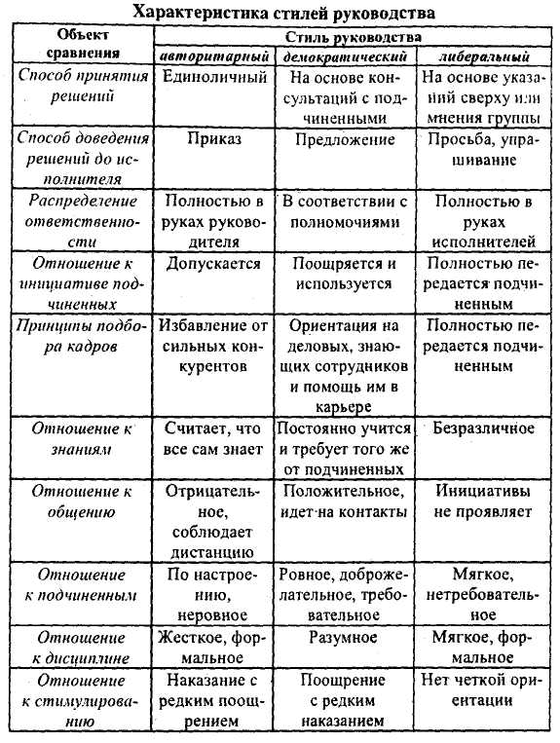

• Исторически первым и до сегодняшнего момента, видимо, наиболее распространенным на практике является авторитарный стиль, считающийся универсальным. Он основывается на отдаче подчиненным в приказной форме распоряжений без всяких объяснений их связи с общими целями и задачами деятельности организации. Применяющий его руководитель отдает предпочтение официальному характеру отношений, выдерживает между собой и подчиненными дистанцию, которую те не имеют права нарушить. Но ему нужно обладать достаточной властью, чтобы навязывать свои решения другим.
• Во многом противоположен авторитарному демократический стиль руководства, который апеллирует к высшим уровням потребностей. Настоящий демократический руководитель пытается сделать обязанности подчиненных более привлекательными, избегает навязывать им свою волю, вовлекает в принятие решений, предоставляет свободу формулировать собственные цели на основе целей организации, что повышает степень мотивации к работе, и в то же время осуществляет довольно жесткий контроль над ними. Таким образом, демократическое руководство характеризуется разделением власти и участием подчиненных в принятии решений.
Исследования показали, что в условиях авторитарного стиля руководства можно выполнить в два раза больший объем работы, чем в условиях демократического, но ее качество, оригинальность, новизна, присутствие элементов творчества будут настолько же ниже. Из этого можно сделать вывод, что авторитарный стиль предпочтительней для руководства более простыми видами деятельности, ориентированными на количественные результаты, а демократический — сложными, где на первом месте выступает качество.
• Там, где речь идет о необходимости стимулирования творческого подхода исполнителей к решению поставленных задач, наиболее предпочтителен либеральный стиль управления. Его суть в том, что руководитель ставит перед исполнителями проблему, создает необходимые организационные условия для их работы, определяет ее правила, задает границы решения, а сам отходит на второй план, оставляя за собой функции консультанта, арбитра, эксперта, оценивающего полученные результаты. Группа же имеет полную свободу принимать решения и контролировать собственную работу.
• Имея в виду, что стиль работы, принятый руководителем, может быть постоянным в каких-то ситуациях, необходимо учитывать, что при изменении ситуации возможна адаптация и корректировка способа воздействия на подчиненных. Речь идет о том, что большинство руководителей помимо основной модели поведения имеют и вспомогательную модель либо несколько моделей.
Вспомогательная модель управления — это такая манера поведения, к которой прибегает менеджер в стрессовой или конфликтной ситуации, выйти из которой традиционными средствами невозможно.
В управленческой практике выделяются три дополнительных типа управления.
Патернализм (материализм) — это сочетание высокого уровня заботы о производстве с высоким уровнем заботы о людях, однако он носит не интеграционный характер, а дополняющий. Приоритет отдается исполнительности.
Оппортунизм — сочетание любых или всех подходов к управлению, которые способны укрепить положение руководителя или дать ему определенные личные преимущества.
Фасадизм, как и архитектурный термин «фасад», означает лицевую, фронтальную сторону здания. Управленческий фасад аналогичен (фронтальная сторона может быть фальшивой, так как загораживает то, что в действительности находится за ней).

